Лабораторная работа №4 Наращиваемый подход к тестированию

Задание: Используя “Наращиваемый подход к тестированию” создать тестовые примеры и провести тестирование разработанной на предыдущем занятии программы.

Содержание:
“Наращиваемый подход к тестированию” содержит 8 стадий:

Стадия 1: Изучение (Ознакомиться с приложением);
Поработать какое-то время с тестируемым приложением, изучить его…

Например, у нас имеется приложение «Налоговый калькулятор», которое рассчитывает величину подоходного налога, взимаемого с налогоплательщика в США.

Приложение содержит много окон для ввода данных, четыре из которых показаны ниже. В выходном окне перечисляются результаты.

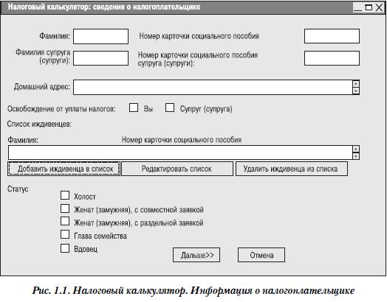
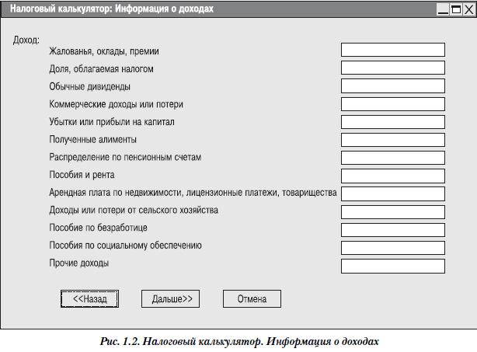
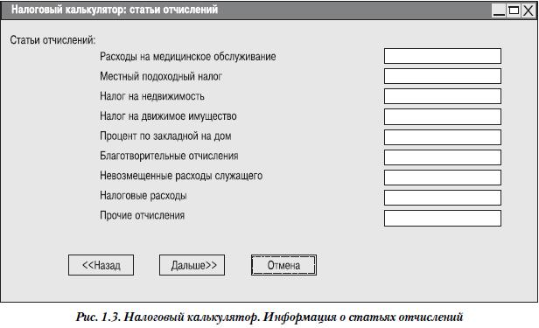

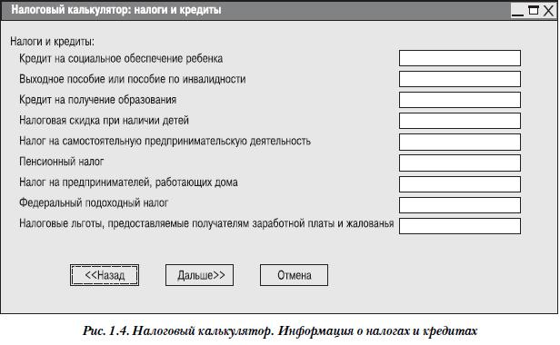
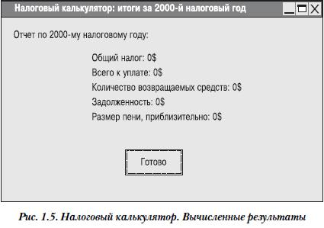

Стадия 2: Базовый тест (Разработать и реализовать один простой тестовый пример);

Разработать при помощи MS-Excel таблицу для базового тестового примера, вбить в неё базовый тестовый пример, провести тест приложения на его основе и указать в таблице полученный при тестировании результат. Сравнить полученный результат с ожидаемым результатом, сделать вывод и отметку в таблице, о том пройден тест или нет.
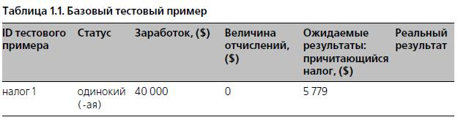

Стадия 3: Анализ тенденций (Определить, работает ли приложение так, как было задумано, когда ещё нельзя предварительно оценить реальные результаты);

Разработать 2-3 серии из 6-10 тестов и провести анализ тенденций при работе приложения. Результаты и выводы зафиксировать в файле электронной таблицы. (Ниже приводится таблица с одной серией тестов для анализа 1 тенденции по полю «Заработок»)

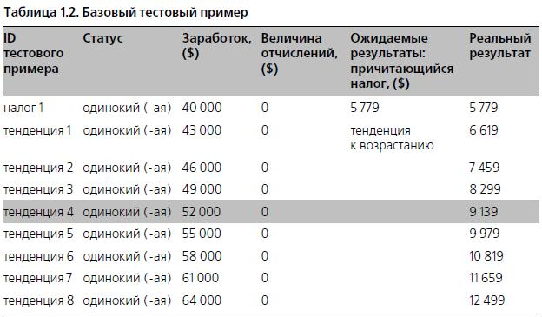

Стадия 4: Инвентаризация (Определить различные категории данных и создать тесты для каждого элемента категории);

Провести инвентаризацию по одному полю данных вашего приложения, т.е. составить серии тестов прорабатывающую все «ветви» для этого поля приложения. (Ниже приводится таблица с серией тестов делающих инвентаризацию по полю «Статус» приложения «Налоговый калькулятор»)
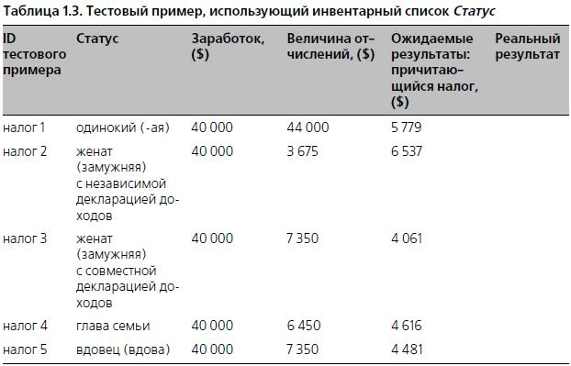

Стадия 5: Комбинирование элементов инвентарных списков (Скомбинировать различные входные данные по разным полям);

Разработать и затем провести тестовые примеры комбинирующих в себе различные элементы 2-х инвентарных списков из стадии 4.

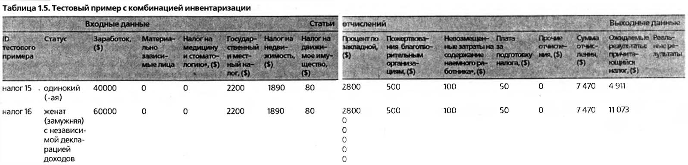

Стадия 6: Граничные оценки (Оценить поведение приложения на границах данных и при переходе через них);

Разработать серию тестов, оценивающую границы различных данных. В качестве «границ» могут служить:
- минимальные и максимальные значения диапазона данных;
- минимальный и максимальный размер поля (например, минимальное и максимальное количество введённых в поле символов);
- минимальный и максимальный размер буфера (памяти);
- значение данных при переходе через которое приложение должно вести себя иначе.

Так же напомним, что общее правило тестирования границ – создать три тестовых примера, чтобы охватить следующие значения:
- граничное значение (значение на границе);
- граничное значение – 1 (значение слева от границы);
- граничное значение + 1 (значение справа от границы);

(В приведённом ниже первом примере тестируются две границы, при переходе через которые происходит смена налоговой категории налогоплательщика. Первая граница – это значение заработка 139.519$, при переходе через неё налоговая категория меняется с 31% на 36%. Вторая граница – это заработок в 292.749$, при его увеличении, так же происходит изменение процентов собираемого налога с 36% на 39,6%.)

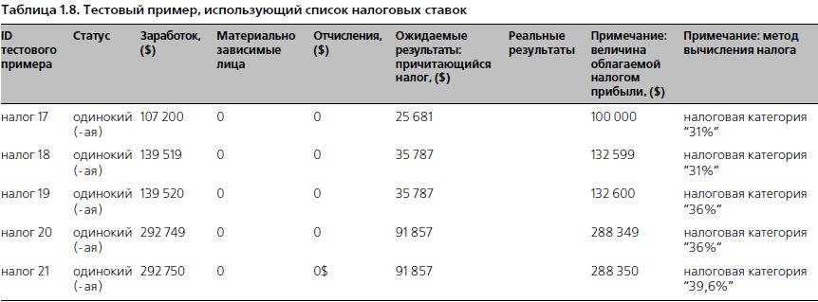

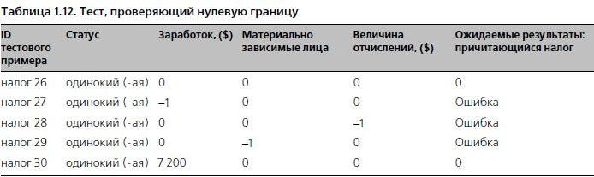

Стадия 7: Ошибочные данные (Оценить поведение системы при вводе неправильных данных);

Разработать и провести тесты, оценивающие поведение приложения при вводе ошибочных данных.
На этой стадии обычно создаются тесты следующих категорий:
- данные не вводятся в поля вообще для того, чтобы отследить поведение приложения: «вылетит» ли оно или выведет сообщение об ошибке;
- вводятся не верные числовые данные (отрицательные значения в полях, предназначенных по умолчанию для ввода положительных чисел или буквенно-символьные комбинации символов);
- вводятся данные какого-либо формата, который для такого типа данных считается не допустимым;
- используются не обычные комбинации данных;
- проверяется использование нулевого значения, если это ещё не сделано в предыдущих тестах.

Стадия 8: Создание напряжений (Попытаться вывести систему из строя);
Создайте тест, проверяющий, как работает приложение при напряжениях в среде. А именно, проверьте и зафиксируйте, сколько требуется приложению времени на выполнение базового теста, когда в среде работает только оно одно. И сколько требуется времени на базовый тест одному приложению, когда в среде параллельно запущено 15-20 тестируемых приложений.

